
Câmara Municipal de Sete Lagoas
Gabinete do Vereador João Evangelista

PEDIDO DE PROVIDÊNCIA N°___________/2019.

Exmo. Sr. Presidente

O Vereador que a este subscreve requer, após ouvido o Plenário e cumpridos os trâmites regimentais, o envio de requerimento ao Exmo. Sr. Prefeito Municipal, Claudio Henrique Nascif Gonçalves, para que se digne a determinar à Secretaria Municipal de Obras, Infraestrutura e Políticas Urbanas a PODA DA GRAMA existentes nos canteiros do RESTAURANTE DO TRABALHADOR, localizado na Av. Norte Sul nº 507.

JUSTIFICATIVA

É importante a realização do serviço acima citado, pois grama está muito alta. A limpeza em foco evitará o aparecimento de insetos, minimizando, ainda, possíveis focos do mosquito da DENGUE.
Tem-se uma demanda importante dos transeuntes que utilizam o local e aguardam o benefício solicitado, confiantes na sensibilidade dos gestores públicos municipais.

Sala das Sessões, 22 de abril de 2019

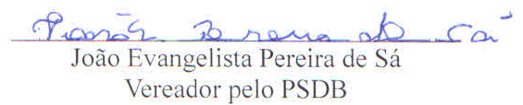

________________________________________________________________________________
Rua Domingos Louverturi, Nº 335 – 2º andar – sala 207 – Bairro São Geraldo – Sete Lagoas – MG
CEP: 35700-177 – Fone: 3779-6319 – joaoevangelistasa@hotmail.com

